|  |
| --- |
| МИНОБРНАУКИ РОССИИ |
| Федеральное государственное бюджетное образовательное учреждение высшего образования **«МИРЭА − Российский технологический университет»**  **РТУ МИРЭА** |

**Институт информационных технологий (ИИТ)**

**Кафедра практической и прикладной информатики (ППИ)**

**ОТЧЕТ ПО ПРАКТИЧЕСКОЙ РАБОТЕ**

по дисциплине «Моделирование бизнес-процессов»

**Практическое занятие № 26**

**Задание №1**

|  |  |  |  |
| --- | --- | --- | --- |
| Студент группы ИНБО-01-17 | *ИКБО-20-19, Анваржонов Ж Т* | (подпись) | |
| Преподаватель | *Исаев Ростислав Александрович* | (подпись) | |
| Отчет представлен | «11» декабрь 2021 г. | |  | |

Москва 2021 г.

**Цель занятия:**

Моделирование процесса посредством табличного и графического описания на основе применения WFD-диаграммы.

**Постановка задачи:**

Реализация различных способов представления моделей бизнес-процесса.

**Результат работы:**

Необходимо составить табличное описание подпроцессов «Инициирование процедуры заключения договора», «Подготовка проекта договора», «Внутреннее согласование договора», «Согласование договора с контрагентом», «Подписание договора», которые входят в бизнес-процесс «Заключение договора» и оформить его в соответствии с ГОСТ 2.105-95 «Общие требования к тестовым документам».

*Таблица 1 – Табличное описание подпроцесса “Инициирование процедуры заключения договора”*

|  |  |  |  |  |
| --- | --- | --- | --- | --- |
| **Наименование операции** | **Исполнитель** | **Входящие документы** | **Исходящие документы** | **Срок выполнения** |
| Назначение ответственного | Руководитель отдела продаж | - | Распоряжение о назначении | - |

*Таблица 2 – Табличное описание подпроцесса “Подготовка проекта договора”*

|  |  |  |  |  |
| --- | --- | --- | --- | --- |
| **Наименование операции** | **Исполнитель** | **Входящие документы** | **Исходящие документы** | **Срок выполнения** |
| Выявление требований заказчика | Назначенный менеджер отдела продаж | Заявка | Список требований | - |
| Составление проекта договора | Назначенный менеджер отдела продаж | Список требований | Проект договора | - |
| Оформление листа согласования к проекту договора | Назначенный менеджер отдела продаж | Проект договора | Лист согласования к проекту договора | - |

*Таблица 3 – Табличное описание подпроцесса “Внутреннее согласование договора”*

|  |  |  |  |  |
| --- | --- | --- | --- | --- |
| **Наименование операции** | **Исполнитель** | **Входящие документы** | **Исходящие документы** | **Срок выполнения** |
| Проверка проекта договора | Правовой отдел | Проект договора | Проверенный проект договора | Не более 5 дней |
| Экспертиза проекта договора | Согласующие должностные лица | Проверенный проект договора | Проект договора; Лист замечаний; Лист согласования | Не более 2 дней |

*Таблица 4 – Табличное описание подпроцесса “Согласование договора с контрагентом”*

|  |  |  |  |  |
| --- | --- | --- | --- | --- |
| **Наименование операции** | **Исполнитель** | **Входящие документы** | **Исходящие документы** | **Срок выполнения** |
| Подготовка документов для контрагента | Назначенный менеджер отдела продаж | Проект договора; Лист замечаний; Лист согласования | Подготовленные документы для контрагента | - |
| Получение соглашения по договору | Назначенный менеджер отдела продаж | Подготовленные документы для контрагента | Соглашение по договору | - |

*Таблица 5 – Табличное описание подпроцесса “Подписание договора”*

|  |  |  |  |  |
| --- | --- | --- | --- | --- |
| **Наименование операции** | **Исполнитель** | **Входящие документы** | **Исходящие документы** | **Срок выполнения** |
| Подпись договора | Генеральный директор компании | Договор | Подписанный договор | В течение 2 дней с даты завершения согласования |
| Передача договора в службу управления делами | Назначенный менеджер отдела продаж | Подписанный договор | Подписанный договор | Не позднее 1 дня с даты его подписания |
| Регистрация договора | Служба управления делами | Подписанный договор | Зарегистрированный договор в журнале регистрации заключенных договоров и в системе электронного документооборота; | - |
| Снятие копий с договора | Назначенный менеджер отдела продаж | Подписанный договор | 2 копии подписанного договора | Не позднее 1 дня |

Построим WFD-диаграммы для описанных выше подпроцессов.

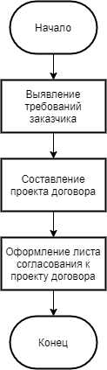

Рис. 1 – Демонстрация WFD-диаграммы

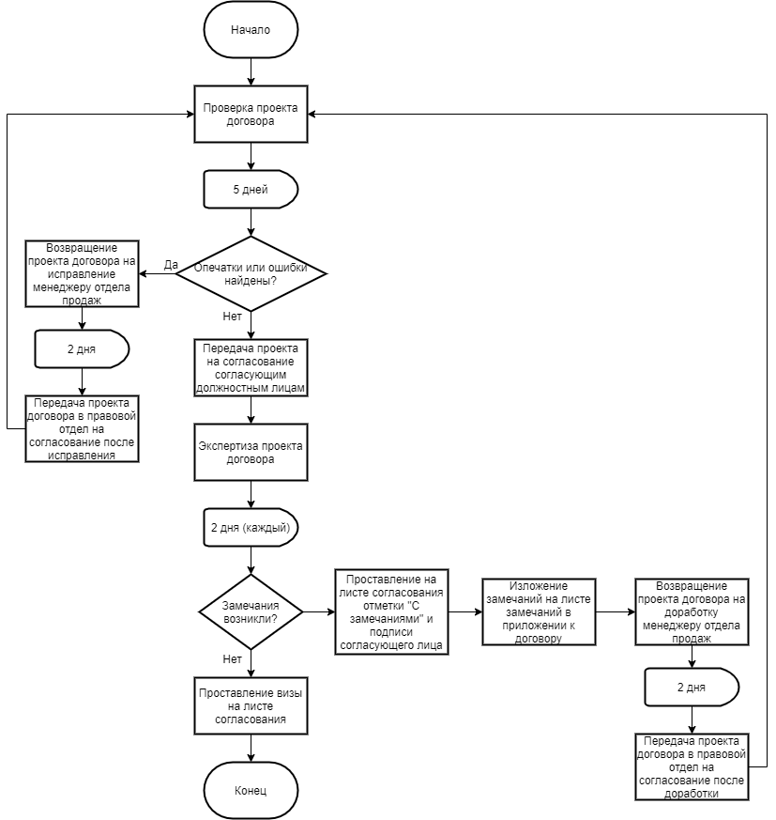

Рис. 2– Демонстрация WFD-диаграммы

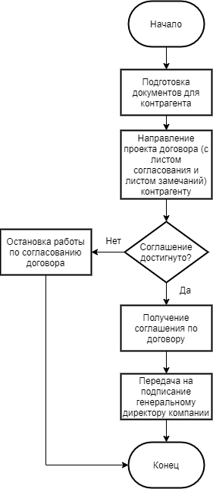

Рис. 3 – Демонстрация WFD-диаграммы

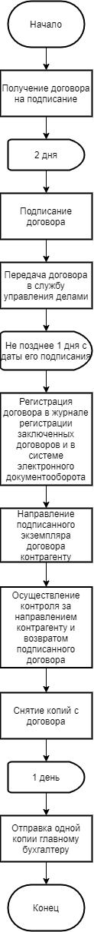

Рис. 4 – Демонстрация WFD-диаграммы

**Список использованных источников и литературы:** Лекции Кириллиной Ю. В.